**Региональная встреча Центрально-Азиатской сети по вопросам MRV и прозрачности: ключевые достижения – 2020 и перспективы – 2021**

|  |
| --- |
| **C:\Users\Nailya\Desktop\UNDP_GSP_2020-2021\REGIONAL NETWORK MEETING ONLINE\Outputs\group photo 1.jpg** |

# Обзорный отчет

## Время: 14:00 – 16:30 (время по Ташкенту) | Дата: 3 декабря, 2020 | Формат: [онлайн](https://www.un-gsp.org/event/central-asia-regional-network-meeting-key-achievements-2020-and-plans-2021)

Все презентации выступающих находятся на вебстранице GSP: <http://www.un-gsp.org/event/central-asia-regional-network-meeting-key-achievements-2020-and-plans-2021>

# Предыстория:

С 2019 года Программа глобальной поддержки ПРООН / ЮНЕП активизировала свою деятельность по оказанию технической поддержки для стран Центральной Азии и Кавказа. По итогам **первой региональной встречи**, где обсуждались вопросы инвентаризации парниковых газов и прогресс относительно создания национальных систем MRV ([12-13 ноября 2019 г., Алматы, Казахстан](http://www.un-gsp.org/event/regional-workshop-measurement-reporting-and-verification-mrv-and-enhanced-transparency)), в 2020 году была создана **Центрально-Азиатская сеть по вопросам MRV и прозрачности**. Основная задача сети – *поддержать диалог по вопросам климатической отчетности* в соответствии с требованиями РКИК ООН и *усилить потенциал в переходе на новые усовершенствованные рамки прозрачности* (ETF) к 2024 году.

Учитывая заинтересованность стран Центральной Азии и Кавказа в проведении ежегодных мероприятий, вторая региональная встреча сети была организована **3 декабря 2020 года**. Учитывая ситуацию с пандемией, мероприятие состоялось виртуально с использованием zoom-платформы.

**Цель:**

Основная цель – **проинформировать участников сети и ключевые заинтересованные стороны** о *прогрессе, достигнутом странами Центральной Азии в создании своих национальных систем MRV* в рамках помощи, полученной от Программы глобальной поддержки, а также обсудить планы и деятельность национальных и региональных мероприятий (MRV, ETF, инвентаризация парниковых газов и т. д.) на 2021 год.

**Результаты встречи:**

На встрече приняло участие 42 участника (из них – 26 женщин), которые в основном были представлены: координаторами проектов по подготовке Национальных Сообщений и Двухгодичных Докладов, ведущими эксперты национальных ведомств, занимающимися климатической политикой, созданием системы MRV и вопросами продвижения усовершенствованных рамок прозрачности (ETF), а также экспертами, занимающимися сбором данных и инвентаризацией парниковых газов. Все национальные участники представляли страны региона Центральной Азии и Кавказа (Армения и Азербайджан), а также Беларусь. На мероприятии также участвовали представители международных агентств, ведущие деятельность по прозрачности климатических действий в глобальном масштабе и регионе, включая секретариат РКИК ООН, ПРООН и ICAT.

Во время мероприятия участники сети от отдельных стран представили свои промежуточные результаты по созданию систем MRV на национальном уровне, а также поделились результатами детальности по внедрению гендерных аспектов в климатическую отчетность. Детали ниже:

1. **Наиля Мустаева**, Координатор Центрально-Азиатской сети по вопросам MRV и прозрачности

Первое выступление касалось прогресса Центрально-Азиатской сети по вопросам MRV и прозрачности за последний год: основные достижения и результаты. Согласно отчету, было проведено **4** национальных задания с вовлечением **5** индивидуальных технических консультантов, организовано **3** региональных вебинара, оказана поддержка секретариату РКИК ООН в проведении **3** региональных тренингов (РКИК ООН), проведена **1** национальная консультация. Всего, в мероприятиях приняло **130 участников**, из них: от 10 до 30 постоянных участников с соотношением **60% женщин** и **40% мужчин.**

Основными направлениями работы, которые были определены членами сети на ближайшее будущее, являются

* 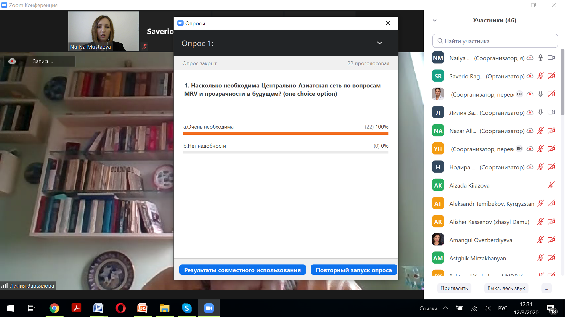Усиление потенциала государственных и негосударственных агентств
* Оказание технической помощи на уровне страны (национальные оценки и рекомендации)
* Вовлечение статистических агентств и ведомств, занимающихся сбором и анализом данных и расчетов
* Регулярный обмен опытом и знаниями между странами региона (посредством ежегодных встреч)

Согласно результатам опроса, роль сети стала необходимой платформой, которая помогает странам региона получать новые материалы и обмениваться информацией, которая касается создания системы MRV и подготовки национальных инвентаризаций ПГ. Работа сети должна продолжаться в регионе и в будущем (Рис 1.).

Рис 1. Роль Центрально-Азиатской сети по вопросам MRV и прозрачности

1. **Лилия Завьялова**, Национальный эксперт по вопросам MRV и сокращению выбросов ПГ в Узбекистане

Основной фокус выступления касался результатов первичной оценки **технического и институционального потенциала по созданию системы MRV в Узбекистане.** В своем выступлении, г-жа Завьялова сосредоточилась и на пробелах, и на возможностях каждого элемента системы, с особым фокусом на (а) институциональные механизмы, (б) 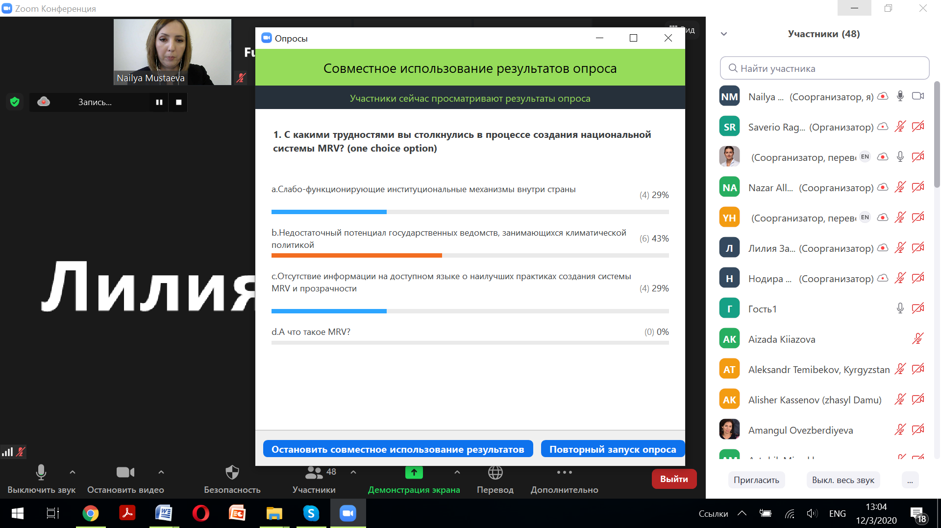институциональную структуру и (с) нормативно-правовую базу по вопросам изменения климата в Узбекистане. Основные предложения – наличие (продолжение работы) межведомственного совета по вопросам изменения климата под руководством члена Кабинета Министров РУз; при этом Узгидромету необходимо выполнять функции оперативного органа с постоянного действующим офисом по изменению климата. Также, на *национальном уровне* важно иметь нормативно-правовые акты, регулирующие:

* Мандат, состав и функции институциональной структуры по изменению климата

Рис 2. Основные трудности при создании MRV в Центральной Азии

* Механизмы взаимодействия ведомств по вопросам изменения климата
* Механизмы взаимодействие по вопросам митигации и адаптации, поддержки (финансирование, передача технологий и усиление потенциала)

Наиболее важно – принять отдельный нормативно-правовой документ по вопросам изменения климата в Узбекистане для постоянной работы по вопросам прозрачности и MRV.

Согласно результатам опроса всех участников о том, с какими трудностями они сталкиваются на пути создания системы MRV в своих странах, практическое большинство считает, что недостаточный потенциал государственных ведомств, занимающихся климатической политикой, являются наибольшей проблемой. При этом, отсутствие материалов на русском языке и слабо-функционирующие институциональные механизмы на национальном уровне находятся примерно в одинаковом положении (Рис. 2).

1. **Назар Аллабердыев,** Национальный эксперт по вопросам MRV и инвентаризации ПГ в Туркменистане

Основная задача выступления была представить первичные результаты работы по разработке дорожной карты с целью создания национальной системы MRV с фокусом на инвентаризацию парниковых газов в Туркменистане. Основные рекомендации следующие:

* Необходимо создать постоянную структуру для проведения инвентаризаций парниковых газов и других работ по вопросам изменения климата в Туркменистане;
* Разработать и внедрить систему сбора данных, где существует обязательные соглашения между поставщиками данных и ответственной структурой, осуществляющей обработку и компиляцию данных;
* Создать систему оценки и контроля качества и инструментальной поддержки для обеспечения устойчивой отчетности;
* Разработать и внедрить систему по подготовке специалистов в области изменения климата в Туркменистане;
* Внедрить стабильную информационную систему для поддержки сбора и обработки данных по инвентаризации и, в дальнейшем, в других областях MRV.

При этом был представлен также ряд технических рекомендаций, которые, как ожидается, будут уже апробированы и использованы при работе с подготовкой Четвертого Национального Сообщения:

* Включить анализ ключевых категорий (по уровню и тенденциям) – это поможет более точно спланировать план по улучшению инвентаризации (глава 4, 2006 МГЭИК).
* Включить анализ неопределенностей инвентаризации – это также поможет планированию улучшения качества инвентаризации (глава 3, 2006 МГЭИК).
* Включить описание методов расчета выбросов хотя бы для ключевых категорий.
* Приложить усилия по улучшению статистики по данным по деятельности в секторах Сельское хозяйство, Отходы и ЗИСЛХ.
* Включить информацию и данные по категории Хранения и использования навоза в секторе Сельское хозяйство.
* Включить как минимум категорию Кондиционирование и охлаждение воздуха в секторе Промышленные процессы.
* Включить как минимум категорию Очистка и сброс сточных вод в секторе Отходы.
* Включить обсуждение распределения выбросов по газам в каждом секторе.

1. **Нодира Рахмонбердыева**, Национальный эксперт по гендерным аспектам и изменению климата в Таджикистане

Заключительным докладом встречи было представление промежуточных результатов первичного гендерного анализа по изменению климата в Таджикистане. В частности, были затронуты трудности и пробелы на пути внедрения гендерных аспектов в систему MRV в стране, которые по сути, могут быть приемлемыми и для других стран Центральной Азии:

* **Законодательно-правовая база:** отсутствие взаимосвязанных действий и четких операционных процедур по внедрению гендерных аспектов в текущие планы действий профильных ведомств, которые связаны с вопросами изменения климата;
* Слабая координация по взаимосвязанным действиям между соответствующими ведомствами, которые занимаются гендерной проблематикой и вопросами изменения климата;
* Отсутствие единой институциональной структуры, которая объединяла бы темы гендерных аспектов и изменения климата;
* Не назначен Национальный координатор по вопросам гендерной проблематики и ИК в соответствии с последними решениями Конференции Сторон (КС-25);
* Показатель представленности женщин в составе национальной делегации на встречах Конференции сторон все еще остается низким;
* Отсутствие целенаправленных исследований или оценки, связанных с гендером и ИК на регулярной основе и внедрение результатов в климатическую отчетность;
* Уровень осведомленности и технического потенциала среди сотрудников госструктур о взаимосвязи гендера и ИК требует улучшения;
* Низкий % девушек среди студентов в средних специальных учебных и ВУЗах в 2018/19 учебном году в разрезе специальностей, связанных с окружающей средой и вопросами ИК;

При этом, основными рекомендациями на пути улучшения отчетности взаимосвязанных действий по вопросам гендерной проблематики и изменения климата, являются:

* Назначение национального координатора по гендерным аспектам и изменения климата (РКИК ООН)
* Разработка методических пособий для проведения взаимосвязанных исследований («гендер + климат»)
* Разработка матрицы МиО с внедрением гендерно-ориентированных индикаторов для климатической политики (Планы действий по адаптации, НС, ДД, ОНУВ)
* Проведение тренингов и образовательных курсов для госслужащих (комитет по делам женщин и семьи, КЧС, природоохранные агентства и др) по теме «гендер+климат»
* Подготовка профессиональных кадров (ТоТ, возможно на базе профильных институтов)
* Улучшить доступ к финансированию общественных организаций, работающих в сфере изменения климата и сельских инициатив для женщин
* Расширить деятельность по осведомленности сообществ к рискам и угрозам стихийных бедствий, связанных с изменением климата.

Согласно результатам опроса, тема гендерной проблематики является важной, однако, из присутствующих участников было не так много специалистов, которые занимаются этой темой напрямую. В дальнейшем, вопросу участия гендерных специалистов стоит уделять серьезное внимание и включать их в список участников при планировании мероприятий по изменению климата и вопросам MRV (Рис 3.).

1. **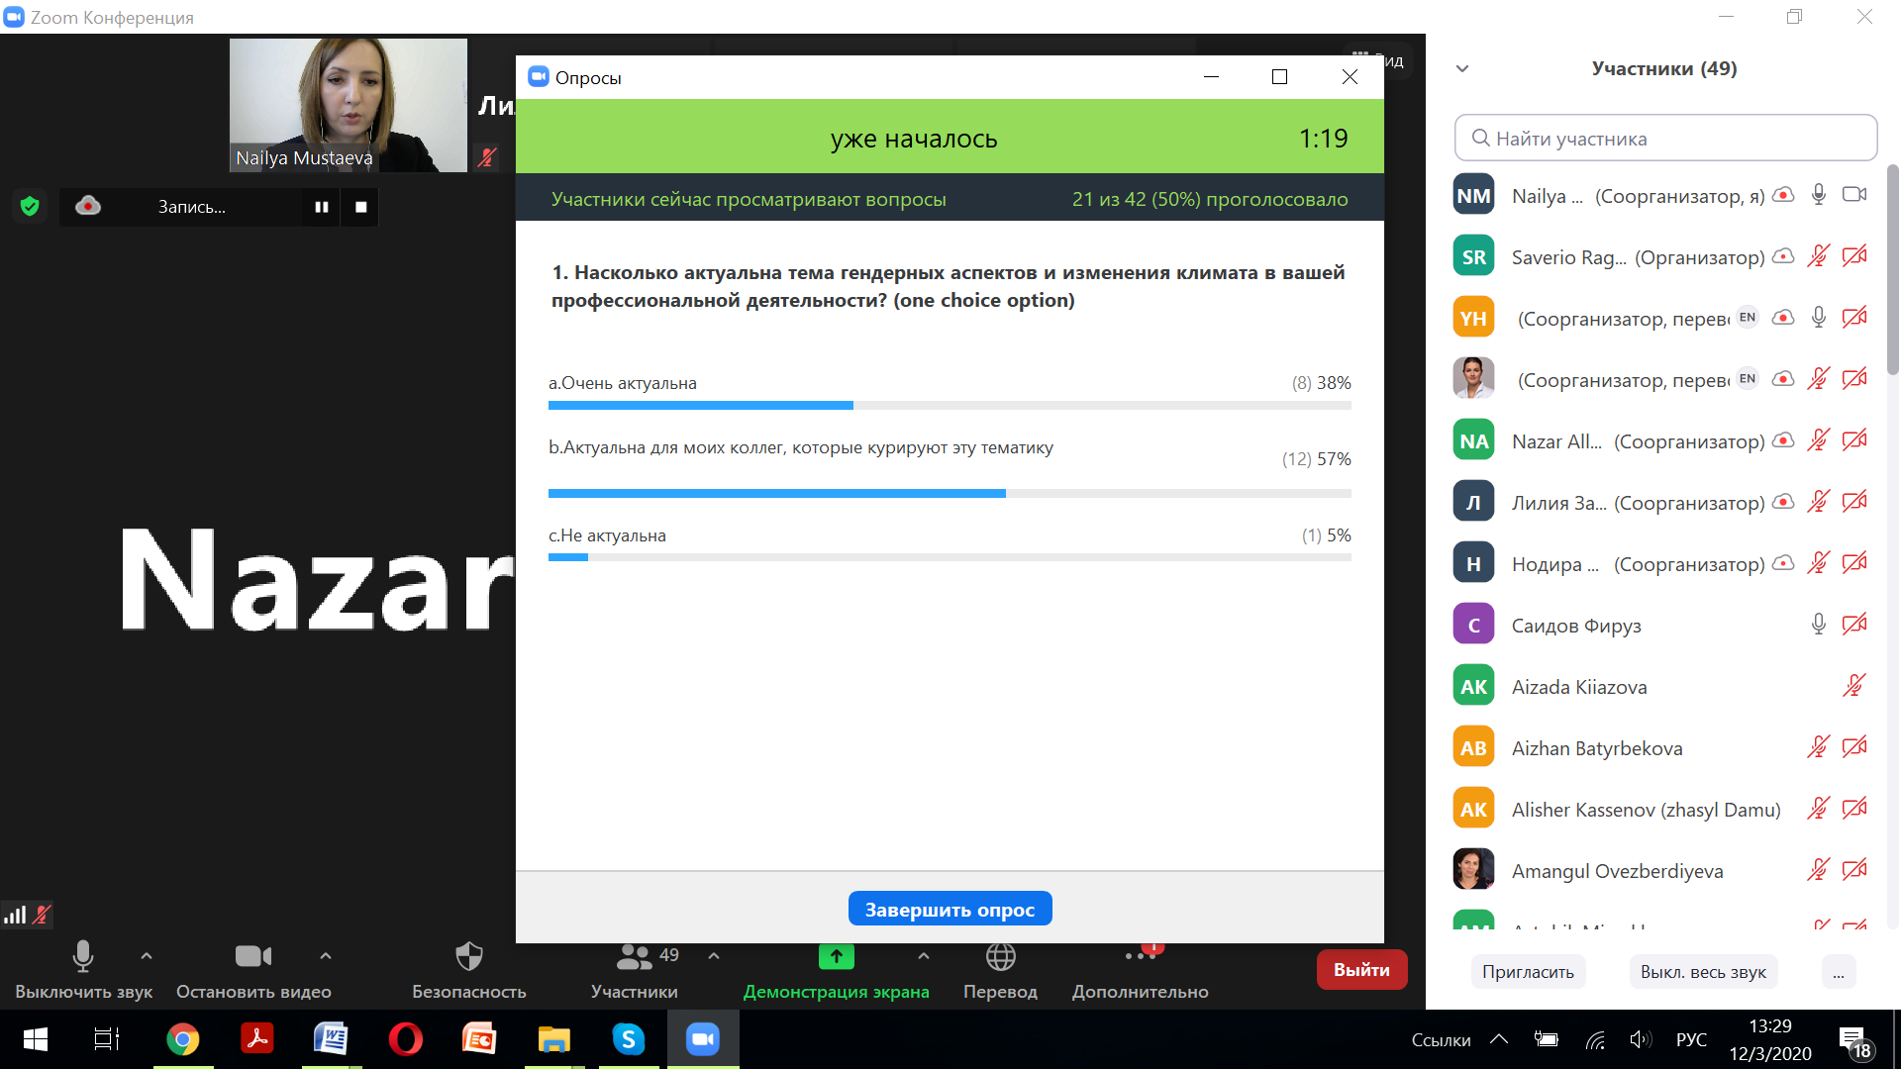Хеннинг Вустер**, Директор Инициативы прозрачности климатических действий (ICAT)

В своем очень кратком выступлении выступил Директор ICAT, который проинформировал участников о целях и задачах программы, которая, также, как и текущая проект GSP направлена на усиление потенциала в вопросах прозрачности и MRV. Как оказалось в начале 2021 года, будет открыта возможность для стран Центральной Азии присоединиться к инициативе и получить техническую помощь в реализации различных мероприятий и проектов, которые посвящены вопросам прозрачности климатических действий, а именно, связанных с мерами по предотвращению изменения климата (митигация), инвентаризация парниковых газов, усиление институциональных механизмов и адаптации.

Рис 3. Актуальность темы гендера и изменения климат в Центральной Азии

Заключительная часть мероприятия была посвящена дискуссии, которая ставила своей целью определить те приоритетные направления деятельности, которые страны Центральной Азии планируют осуществить в 2021 году, и которые требуют финансово-технической поддержки.

Согласно опросу, такие мероприятия касаются следующих направлений (приоритетность от начала к концу – Рис 4):

1. Усиление потенциала через тренинги, семинары и онлайн конференции
2. 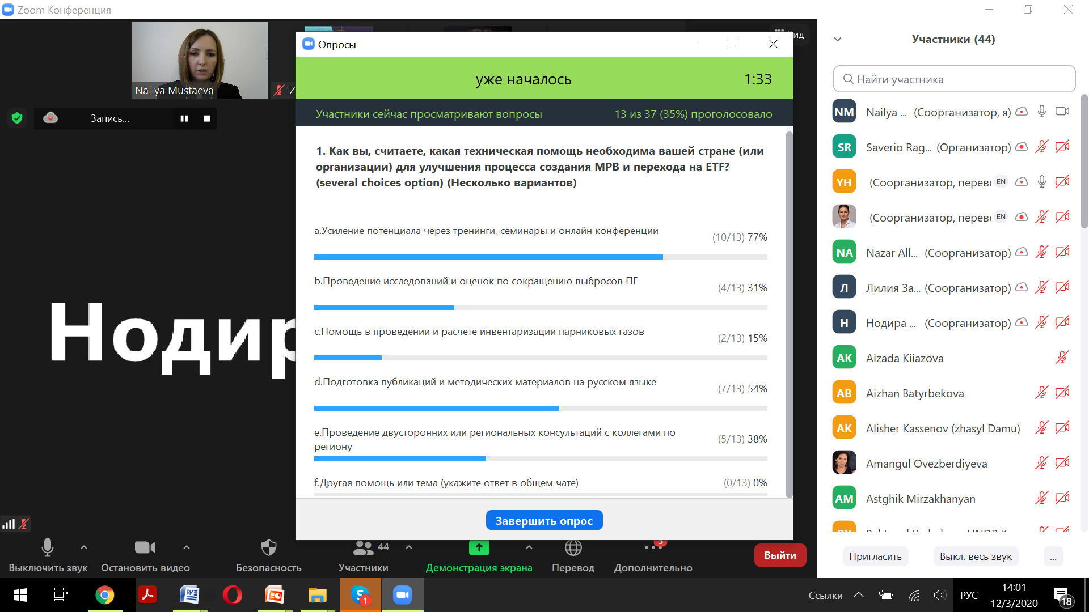Подготовка публикаций и методических материалов на русском языке
3. Проведение двусторонних или региональных консультаций с коллегами по региону
4. Проведение исследований и оценок по сокращению выбросов ПГ
5. Помощь в проведении и расчете инвентаризации парниковых газов

Помимо озвученных выше направлений, участники также отметили важность оказания поддержки по теме создания системы **MRV для митигации** (сокращение выбросов) и **адаптации**, а также дальнейшее **изучение взаимосвязанных вопросов гендера и изменения климата**. Также, улучшение **системы инвентаризации парниковых газов** и составление регулярных национальных кадастров наряду с **совершенствованием процесса сбора данных и привлечение специалистов-статистов** является важными аспектами требуемой помощи в регионе Центральной Азии. Более того, использование *неформальных видов коммуникации*, было предложено в качестве дополнительных средств обмена информацией.

Рис 4. Приоритетные направления от стран Центральной Азии в 2021

В завершении региональной встречи, участники обменялись личными контактами и поблагодарили всех за участие и организацию мероприятия.

**Приложение 1.**

**Повестка дня**

|  |  |  |
| --- | --- | --- |
| **Время** | **Сессия/тема** | **Докладчик** |
| 14:00 – 14:10 | **Сессия открытие и приветствие**  **Модератор:** г-жаНаиля Мустаева, Координатор сети | **Г-н Дамиано Боргоньо**, Руководитель Программы |
| 14:10 – 14:15 | **Фото участников** | **Г-н Саверио Рагацци**, Специалист программы |
| 14:15 - 14:30 | **Прогресс Центрально-Азиатской сети по вопросам MRV и прозрачности в 2020 году** | **г-жа Наиля Мустаева**, Координатор сети |
| 14:30 - 14:40 | * *Сессия вопросов и ответов* * *Интерактивная сессия* | **г-жа Наиля Мустаева**, Координатор сети |
| 14:40 - 14:55 | **Первичная оценка технического и институционального потенциала по созданию системы MRV в Узбекистане:** пробелы и возможности | **г-жа Лилия Завьялова,** Национальный эксперт по вопросам MRV и сокращению выбросов ПГ в Узбекстане |
| 14:55 - 15:05 | * *Сессия вопросов и ответов* * *Интерактивная сессия* | **г-жа Наиля Мустаева**, Координатор сети |
| 15:05 - 15:20 | **Создание национальной системы MRV в Туркменистане:** разработка комплексной дорожной карты для проведения регулярной инвентаризации ПГ | **г-н Назар Аллабердыев**, Национальный эксперт по вопросам MRV и инвентаризации ПГ в Туркменистане |
| 15:20 - 15:30 | * *Сессия вопросов и ответов* * *Интерактивная сессия* | **г-жа Наиля Мустаева**, Координатор сети |
| 15:30 - 15:45 | **Внедрение гендерных аспектов в систему MRV:** проведение первичного гендерного анализа в Таджикистане | **г-жа Нодира Рахмонбердыева**, Национальный эксперт по гендерным аспектам и изменению климата в Таджикистане |
| 15:45 - 15:55 | * *Сессия вопросов и ответов* * *Интерактивная сессия* | **г-жа Наиля Мустаева**, Координатор сети |
| 15:55 - 16:05 | Инициатива ICAT по вопросам прозрачности: возможности для стран Центральной Азии | **Г-н Хеннинг Вустер**, Директор ICAT |
| 16:05 - 16:25 | **Дискуссия: планы на 2021 год**  Страны обменяются информацией и мнением о потенциальных направлениях деятельности, как на национальном, так и на региональном уровне (MRV, ETF, инвентаризация ПГ, гендерные аспекты и др.), которые необходимо запланировать в рамках Программы глобальной поддержки на 2021 год. | **г-жа Наиля Мустаева**, Координатор сети  **Г-н Дамиано Боргоньо**, Руководитель Программы |
| 16:25 - 16:30 | **Подведение итогов и закрытие встречи** | **Г-н Дамиано Боргоньо**, Руководитель Программы |

**Приложение 2.**

**Список участников (на английском языке)**

|  |  |  |  |
| --- | --- | --- | --- |
| Name | Country | Organization | Contacts |
| Zufar Tokpaev | Kazakhstan | Deputy Director of the GHG Inventory Department, JSC Zhasyl Damu | zufartokpaev@mail.ru |
| Elmira Ermakhanova | Kazakhstan | Senior Specialist of the GHG Inventory Department, JSC Zhasyl Damu | [yermakhanova@mail.ru](mailto:yermakhanova@mail.ru) |
| Elmira Satenova | Kazakhstan | Specialist of the GHG Inventory Department, JSC Zhasyl Damu | [e.satenova@mail.ru](mailto:e.satenova@mail.ru) |
| Alisher Kasenov | Kazakhstan | Senior Specialist of the GHG Inventory Department, JSC Zhasyl Damu | [alisherkssenov@gmail.com](mailto:alisherkssenov@gmail.com) |
| Aizhan Shorman | Kazakhstan | Specialist of the GHG Inventory Department, JSC Zhasyl Damu | [shormanaizhan@gmail.com](mailto:shormanaizhan@gmail.ru) |
| Mavzhuda Rozabakieva | Kazakhstan | Specialist of the GHG Inventory Department, JSC Zhasyl Damu | majuda@mail.ru |
| Kanat Abdrahmanov | Kyrgyzstan | Climate Finance Centre | [kanat.abdrahmanov@gmail.com](mailto:kanat.abdrahmanov@gmail.com) |
| Asel Madybaeva | Kyrgyzstan | Climate Finance Centre | aselmadybaeva@gmail.com |
| Lira Zholdubaeva | Kyrgyzstan | CCA/Project Coordinator | lira.zholdubaeva@undp.org |
| Alexander Temirbekov | Kyrgyzstan | UNEP 4NC/BUR Project Consultant | [atemirbekov@mail.ru](mailto:atemirbekov@mail.ru) |
| Vladimir Grebnev | Kyrgyzstan | Climate Change Adaptation Consultant | vladimir.grebnev@gmail.com |
| Baktygul Ysabekova | Kazakhstan | NDC Project Manager, UNDP Kyrgyzstan | baktygul.ysabekova@undp.org |
| Nasriddin Minikulov | Tajikistan | 4NC/BUR Project Coordinator | mnasredin@mail.ru |
| Nodira Rakhmonbedyeva | Tajikistan | Gender and Social Expert, CSO | nodiradj@gmail.com |
| Firuz Saidov | Tajikistan | MRV National Expert | fsaidov@mail.ru |
| Gurbangeldi Allaberdiyev | Turkmenistan | UNFCCC National Focal Point | gallaberdiyev@yandex.ru |
| Amangul Ovezberdyyeva | Turkmenistan | Climate Change Adaptation Project Manager | amangul.ovezberdyyeva@undp.org |
| Nazar Allaverdiyev | Turkmenistan | GHG Inventory Expert | [NAllaberdiyev@inbox.ru](mailto:NAllaberdiyev@inbox.ru) |
| Gozel Atamuradova | Turkmenistan | Ministry of agriculture and environmental protection. Land management specialist | Gozel.atamuradova@mail.ru |
| Amangul Ovezberdyyeva | Turkmenistan | Climate Change Adaptation Project Manager | amangul.ovezberdyyeva@undp.org |
| Raisa Taryannikova | Uzbekistan | 4NC/1BUR National Coordinator | raisa.taryanikova@ncsa.uzsci.net |
| Yuliya Kovalevskaya | Uzbekistan | GHG Inventory Team Leader |  |
| Lyudmila Shardakova | Uzbekistan | NIGMI Uzhydromet | lyudmila.shardakova@gmail.com |
| Olga Belorussova | Uzbekistan | Head of Laboratory, Uzhydromet | olga.belorussova@gmail.com |
| Liliya Zavyalova | Uzbekistan | MRV Expert | zavlilya@gmail.com |
| Sayora Abdullaeva | Uzbekistan | Information Manager, Uzhydromet | sayyora76@mail.ru |
| Marina Sargsyan | Armenia | National Coordinator, NC and BUR project | marina.sargsyan@undp.org |
| Astghik Mirzakhanyan | Armenia | UNDP Climate Change Program | astghik.mirzakhanyan@yahoo.com |
| Dr Fuad Humbatov | Azerbaijan | IPCC National Focal Point. Head of the Mitigation Working Group | fuad.humbatov@mail.ru |
| Sergey Nikitin | Belarus | Project Manager | nikitsin@hotmail.com |
| Vladimir Rak | Belarus | National Mitigation Expert | uladzimir.rak@gmail.com |
| Irina Bubenko | Kazakhstan | Knowledge Management Specialist, CAREC | ibubenko@carececo.org |
| Alexei Sankovski | Belarus | International Expert (GHG and Mitigation) | asankovski@gmail.com |
| Nataliya Vasylyeva | Ukraine | Regional Coordinator on NDC, UNDP Istanbul | nataliya.vasylyeva@undp.org |
| Yevgen Groza | Ukraine | Regional Coordinator for EU4Climate, UNDP Istanbul | yevgen.groza@undp.org |
| Jigme | Bonn | UNFCCC Secretariat | jigme@unfccc.int |
| Violetta Hristova | Bulgaria | International Consultant on MRV, UNDP Kyrgyzstan | hristova@energoconsult.net |
| Dr. Henning Wuester | Bonn | ICAT Director | icat@unops.org |
| Joseph Mensah | Bonn | ICAT Operations Assistant | josephme@unops.org |
| Randa Ahmed | Bonn | ICAT Research and Administration Senior Assistant | randaa@unops.org |
| Sanja Elezovic | Montenegro | International Consultant on gender and climate change, GSP | sanja.elezovic@yahoo.com |
| Damiano Borgonio | Italy | Head of the UNDP/UNEP GSP Programme | damiano.borgonio@undp.org |
| Saverio Ragazzi | Italy | MRV Specialist, GSP | saverio.ragazzi@undp.org |
| Nailya Mustaeva | Moscow | Coordinator on MRV in Central Asia, GSP | nmustaeva@gmail.com |
| Snezana Marstijepovic | Montenegro | Coordinator on MRV, Eastern Europe, GSP | snezana.marstijepovic@undp.org |
| Yana Husak | Kiev | Interpreter | husak.yana@gmail.com |
| Marina Myntsykovska | Kiev | Interpreter | marina.myntsykovska@gmail.com |